**Рандак (Лапец) Маланья (Randakowa Małania, Mełania z Łapciow)**

28 октября 1789 г – венчание с Данилой Рандаком (НИАБ 136-13-894, лист 67об, №7/1789-б (ориг)).

19 декабря 1792 г – крещение дочери Юстыны (НИАБ 136-13-894, лист 18, №85/1792-р (ориг)).

1 января 1796 г – крещение сына Игнация (НИАБ 136-13-894, лист 27, №1/1796-р (ориг)), (РГИА 823-2-18, лист 254об,№49/1795-р (коп)).

1 января 1799 г – крещение сына Базыля Петра (НИАБ 136-13-894, лист 38, №1/1799-р (ориг)), (РГИА 823-2-18, лист 268,№1/1799-р (коп)), (НИАБ 136-13-938, лист 240, №1/1799-р (коп)).

10 июня 1800 г – крестная мать Марьяны Софии, дочери Кикилов Асипа и Агапы с деревни Клинники (РГИА 823-2-18, лист 276,№13/1800-р (коп), НИАБ 136-13-949, лист 102, №15/1800-р (коп)).

23 сентября 1800 г – крещение дочери Марты Елисаветы (НИАБ 136-13-894, лист 42, №27/1800-р (ориг)).

17 апреля 1804 г – крещение сына Сымона Яна (НИАБ 136-13-894, лист 53об, №11/1804-р (ориг)).

**НИАБ 136-13-894:** Лист 67об. **Метрическая запись №7/1789-б (ориг).**

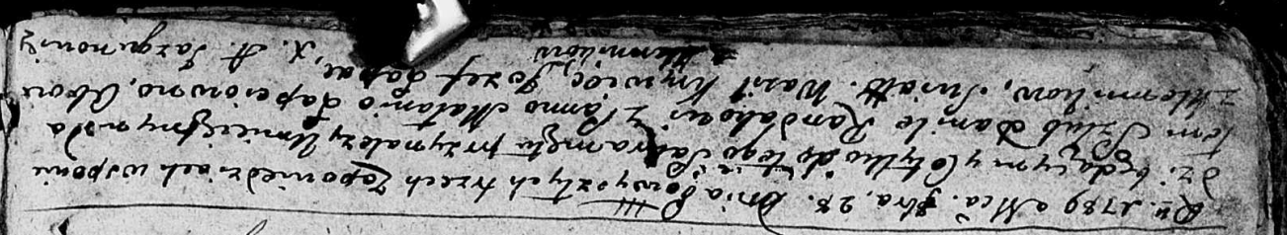

Дедиловичская Покровская церковь. 28 октября 1789 года. Метрическая запись о венчании.

Randak Daniła – жених, с деревни Клинники.

Łapciowna Malania – невеста, с деревни Клинники.

Krywioć Wasil – свидетель.

Łapać Jozef – свидетель.

Jazgunowicz Antoni – ксёндз.

**НИАБ 136-13-894:** Лист 18. **Метрическая запись №85/1792-р (ориг).**

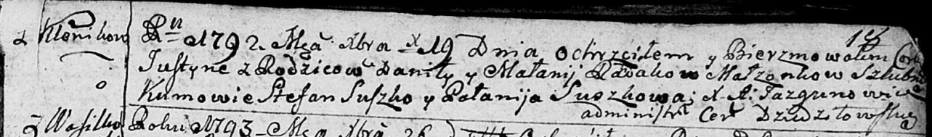

Дедиловичская Покровская церковь. 19 декабря 1792 года. Метрическая запись о крещении.

Randakowna Justyna – дочь родителей с деревни Клинники.

Randak Daniła – отец.

Randakowa Małanija – мать.

Suszko Stefan - кум.

Suszkowa Pałanija - кума.

Jazgunowicz Antoni – ксёндз.

**НИАБ 136-13-894:** Лист 27. **Метрическая запись №1/1796-р (ориг).**

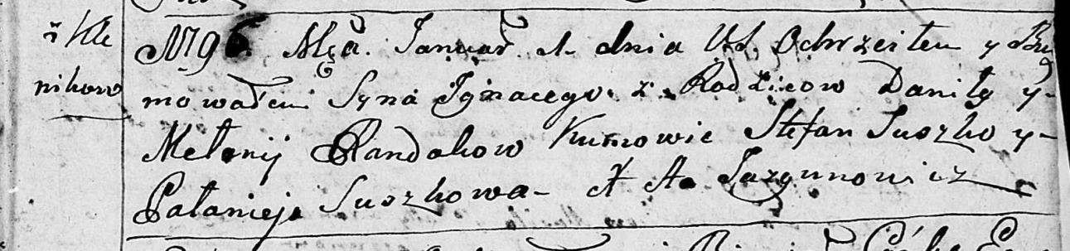

Дедиловичская Покровская церковь. 1 января 1796 года. Метрическая запись о крещении.

Randak Jhnacy – сын родителей с деревни Клинники.

Randak Daniła – отец.

Randakowa Mełanija – мать.

Suszko Stefan - кум.

Suszkowa Pałanieja - кума.

Jazgunowicz Antoni – ксёндз.

**РГИА 823-2-18:** Лист 254об. **Метрическая запись №1/1796-р (коп).**

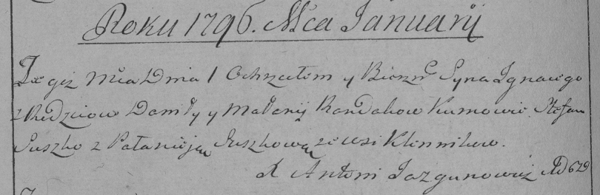

Дедиловичская Покровская церковь. 1 января 1796 года. Метрическая запись о крещении.

Randak Jgnacy – сын родителей с деревни Клинники.

Randak Daniło – отец.

Randakowa Małanija – мать.

Suszko Stefan – кум.

Suszkowa Pałanieja – кума.

Jazgunowicz Antoni – ксёндз.

**НИАБ 136-13-938:** Лист 240. **Метрическая запись №1/1799-р (коп).**

(См. тж. НИАБ 136-13-894, лист 38, №1/1799-р (ориг); РГИА 823-2-18, лист 268, №1/1799-р (коп))

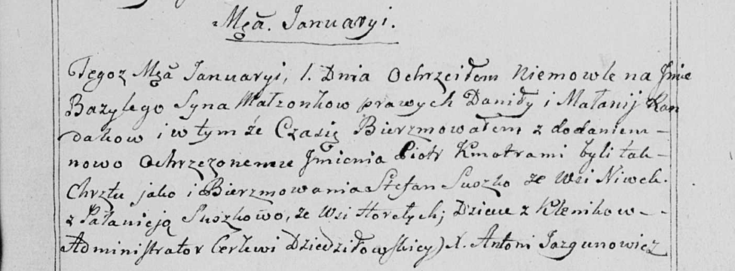

Дедиловичская Покровская церковь. 1 января 1799 года. Метрическая запись о крещении.

Randak Bazyli Piotr – сын родителей с деревни Клинники.

Randak Daniła – отец.

Randakowa Małanija – мать.

Suszko Stefan – кум, с деревни Нивки.

Suszkowa Pałanieja - кума, с деревни Горелое.

Jazgunowicz Antoni – ксёндз.

**НИАБ 136-13-894:** Лист 38. **Метрическая запись №1/1799-р (ориг).**

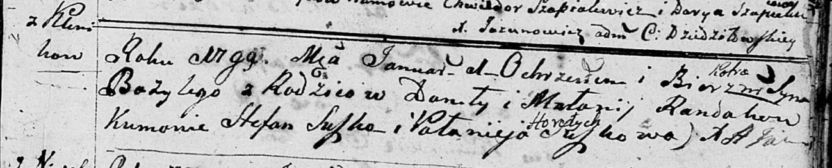

Дедиловичская Покровская церковь. 1 января 1799 года. Метрическая запись о крещении.

Randak Bazyli Piotr – сын родителей с деревни Клинники.

Randak Daniła – отец.

Randakowa Małanija – мать.

Suszko Stefan - кум.

Suszkowa Pałanieja – кума с деревни Горелое.

Jazgunowicz Antoni – ксёндз.

**РГИА 823-2-18:** Лист 268. **Метрическая запись №1/1799-р (коп).**

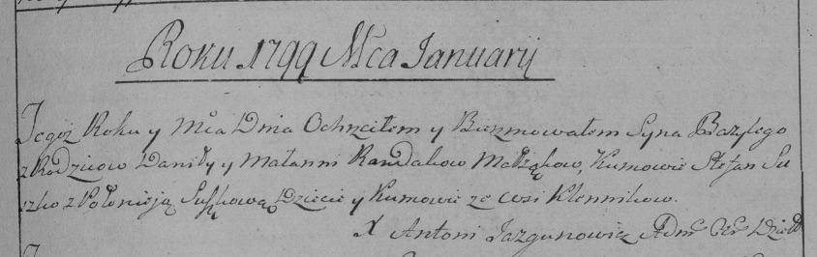

Дедиловичская Покровская церковь. 1 января 1799 года. Метрическая запись о крещении.

Randak Bazyli – сын родителей с деревни Клинники.

Randak Daniło – отец.

Randakowa Małannia – мать.

Suszko Stefan – кум, с деревни Клинники.

Suszkowa Połonieja – кума, с деревни Клинники [Горелое].

Jazgunowicz Antoni – ксёндз.

**РГИА 823-2-18:** Лист 276.**Метрическая запись №13/1800-р (коп).**

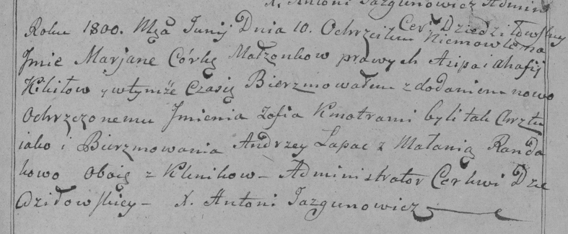

Дедиловичская Покровская церковь. 10 июня 1800 года. Метрическая запись о крещении.

Kikiłowna Marjana Zofia – дочь родителей с деревни [Клинники].

Kikiło Asip – отец.

Kikiło Ahafija – мать.

Łapac Andrzey – кум, с деревни Клинники.

Randakowa Małania – кума, с деревни Клинники.

Jazgunowicz Antoni – ксёндз.

**НИАБ 136-13-949:** Лист 102. **Метрическая запись №15/1800-р (коп).**

(См. тж.: РГИА 823-2-18, лист 276,№13/1800-р (коп))

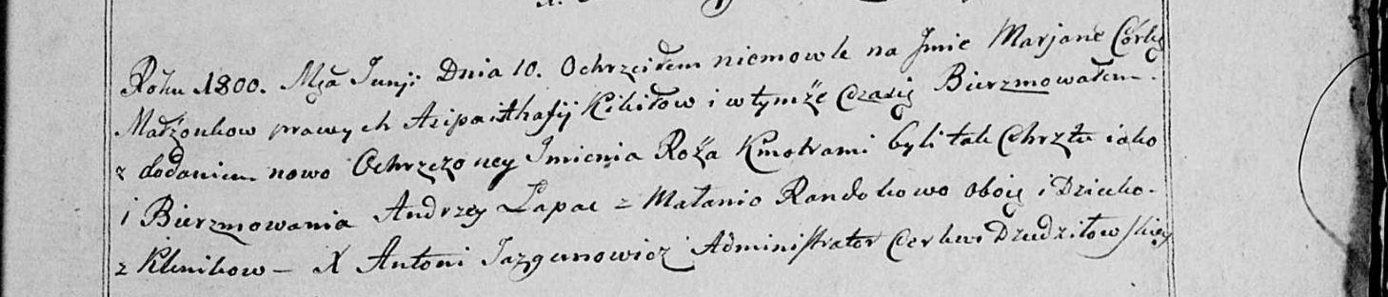

Дедиловичская Покровская церковь. 10 июня 1800 года. Метрическая запись о крещении.

Kikiłowna Marjana Róża – дочь родителей с деревни Клинники.

Kikiło Asip – отец.

Kikiłowa Ahafia – мать.

Łapac Andrzey – кум, с деревни Клинники.

Randakowa Małania - кума, с деревни Клинники.

Jazgunowicz Antoni – ксёндз.

**НИАБ 136-13-894:** Лист 42. **Метрическая запись №27/1800-р (ориг).**

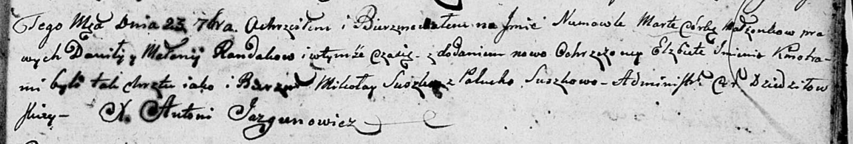

Дедиловичская Покровская церковь. 23 сентября 1800 года. Метрическая запись о крещении.

Randakowna Marta Elżbieta – дочь.

Randak Daniła – отец.

Randakowa Mełanija – мать.

Suszko Mikołay – кум.

Suszkowa Palucha – кума.

Jazgunowicz Antoni – ксёндз.

**НИАБ 136-13-894:** Лист 53об. **Метрическая запись №11/1804-р (ориг).**

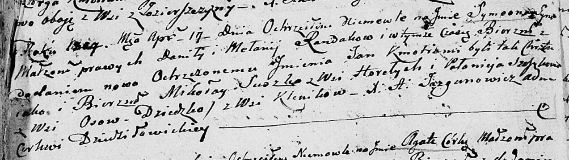

Дедиловичская Покровская церковь. 17 апреля 1804 года. Метрическая запись о крещении.

Randak Symeon Jan – дочь родителей с деревни Клинники.

Randak Daniła – отец.

Randakowa Melanija – мать.

Suszko Mikołay – кум, с деревни Горелое.

Szuszkowa Pałanieja – кума, с деревни Осовo.

Jazgunowicz Antoni – ксёндз.